Vuxnas läsning

Det talas så mycket om barns läsning, att barn läser allt mindre och allt sämre. Men även vuxnas läsning har sjunkit. Vi vuxna behöver vara goda exempel om våra barn och elever ska bli läsare.

Läs så att barnen ser det. Låt det bli något naturligt och vanligt att läsa. Prata om läsning; ”jag läser en så spännande bok just nu…” Ta med barnen till biblioteket och bokhandeln. Fortsätt att läsa högt för dem även när de kan läsa själva. Stäng av mobilen och datorn, kolla mailen när barnen sover…

På Bok- och biblioteksmässan i Göteborg 2013 hade författaren Martin Widmark, läsforskaren Caroline Liberg och litteraturpedagogen Åsa Lundholm ett seminarium med titeln ”När lärare inte läser”. Några åsikter och tankar därifrån:

Nu får barn inte mängdläsningen hemma – all läsning sker i skolan.

Kan man inte motivera eleverna att läsa ska man byta jobb. Det är viktigt att skolledare visar sin personal: ”vi vill att ni läser, det är viktigt att ni läser”. Ja, vi ställer krav på lärare, precis som vi ställer krav på bilmekaniker, läkare, kockar och bibliotekarier. Det ingår i lärares profession att läsa, att vara läsare.

Vi borde få läsvårdsbidrag – jämför friskvårdsbidrag

Behöver du tips på vad du ska läsa? På http://bokcirklar.se/ kan du läsa om andras läsning, själv tipsa om böcker eller vara med i bokcirklar på nätet. Här finns en stor mängd bokbloggar samlade, i alla möjliga ämnen: http://www.bokbloggar.se/ Och här kan du söka i de gotländska bibliotekens katalog: www.bibliotek.gotland.se
Har du en pinkod till ditt lånekort kan du själv reservera de böcker du vill låna.

Några boktips från Carina:

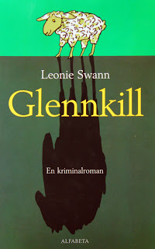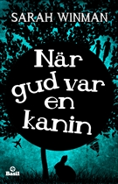
En bok om en bror och en syster, hemligheter och kärlek, vänskap och tragedier. Den är full av värme och överraskningar och ger lång eftersmak.
Fåren hittar sin fåraherde George Glenn livlös i gräset, genomborrad av en spade. Vem har tagit liv av honom? Och vem ska nu ge dem hö? Miss Maple, skockens klokaste får, bestämmer sig för att lösa fallet.

Glennkill När gud var en kanin
Leonie Swann Sarah Winman

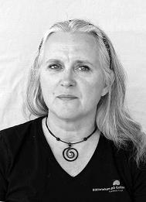
Carina Norderäng
Gråbobiblioteket
carina.norderang@gotland.se
0498-269697

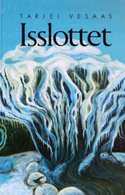
Årets text vid högläsningsevenemanget Kura Skymning. 11-åriga Siss och Unn har just funnit varann. Mötet blir så starkt att Unn går sin väg. Hon går till isslottet, den mäktiga formation som isen bildat vid forsen. Hon går vilse. Gåtfull och sällsam roman.
Isslottet
Tarjei Vesaas
131128

